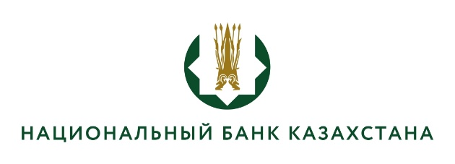

Қазақстан Республикасы Ұлттық Банкі
Шығыс Қазақстан филиалының
конкурстық комиссиясының шешімі

(конкурстық комиссия отырысының
2026 жылғы 23 ақпандағы №2 хаттамасы)

Тестілеуге жіберілген кандидаттардың тізімі:

- Иманзадинов Ержан Саинович

